Le Koolhofbeek
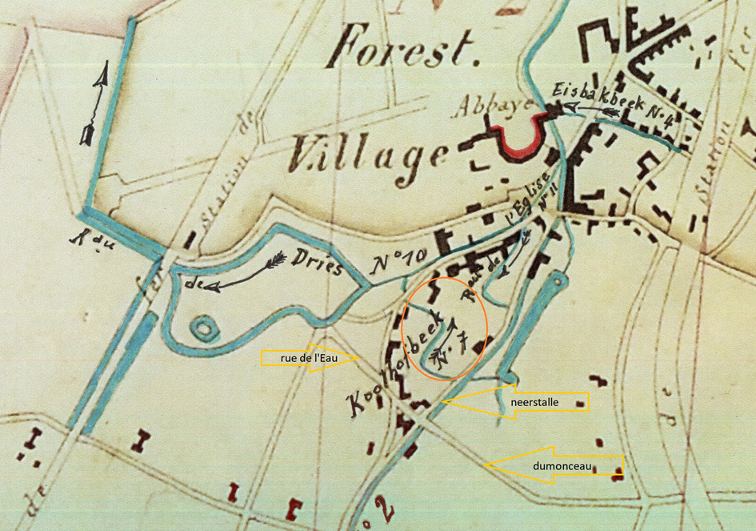
En 1888, le début de la « vraie » urbanisation de Forest est en cours, rendue nécessaire à cause du développement économique lié aux deux voies de chemin de fer notamment.
Il s’agit de rendre salubre ce cœur de Forest parcouru de fossé, de ruisseaux petits et gros, de pâtures et de maisonnettes que la nécessité a fait pousser çà et là, souvent à proximité de belles demeures : ici, vous pourriez trouver le château Uribari et le château du Comte Cornet. Les futures rues de l’Eau, avenue Dumonceau, chaussée de Neerstalle existent déjà, et le Koolhofbeek (qui connaîtra de multiples parcours au gré des opportunités) traverse exactement le chantier Willemen (en orange), entre Neerstalle et Dries.
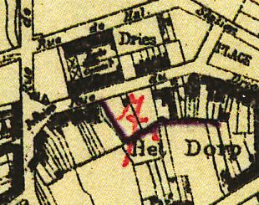
Quelques années plus tard, -la rue Trésignies n’existe pas encore-, le « ruisseau de l’Eglise » ci-dessus semble avoir partiellement fusionné avec le Koolhofbeek visible ci-contre en 7. Il longe l’actuel 32 de la rue du Dries avant de passer sous l’école, construite…sur des arches !

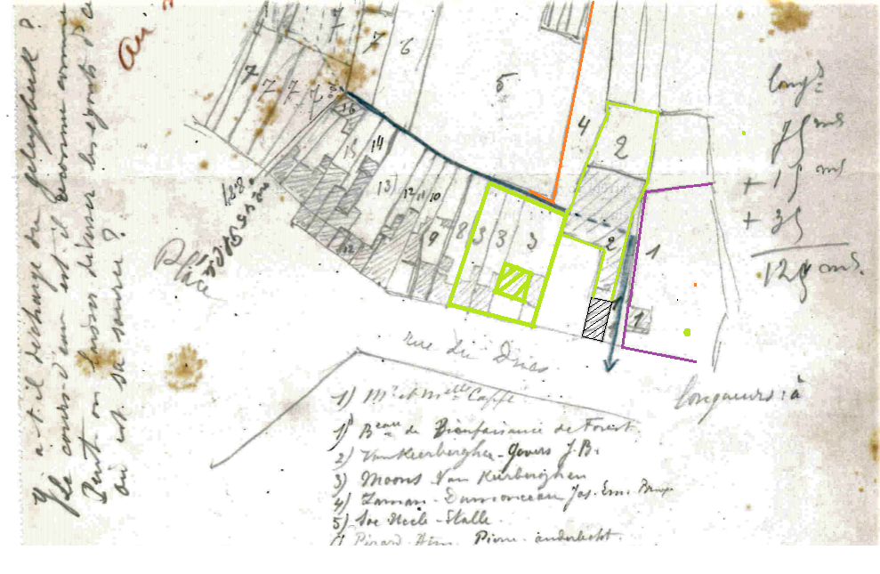

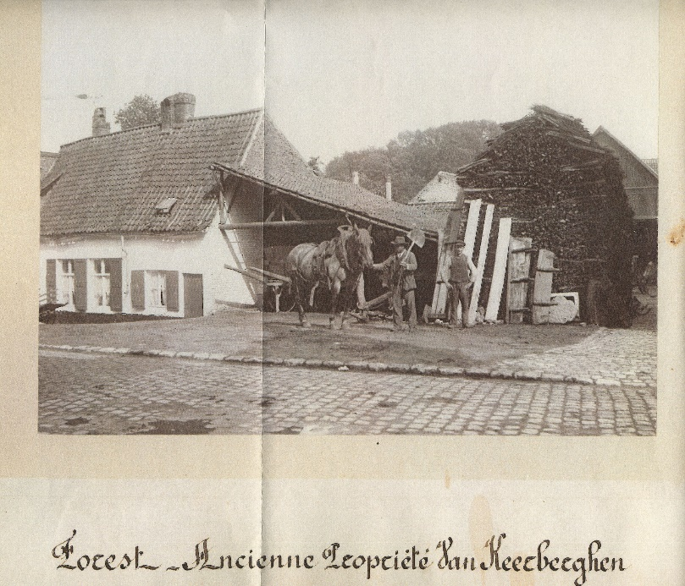
1904 : la rue Trésignies n’existe toujours pas, mais vous pouvez voir le tracé du ruisseau qui revient vers le Dries (au crayon bleu). Les Van Keerberghen possèdent non seulement le terrain encadré de vert en 2, mais aussi, par mariage, tous les terrains 3. Le tracé orange correspond probablement au « mur du village originel » tel que repéré par la CRMS ; aujourd’hui, il marque la séparation entre les jardins du 29, 31, 33, 35 rue Trésignies et le chantier.
Le bâtiment hachuré en vert est celui que l’on voit sur la photo ci-contre, en arrière plan.

1949 :
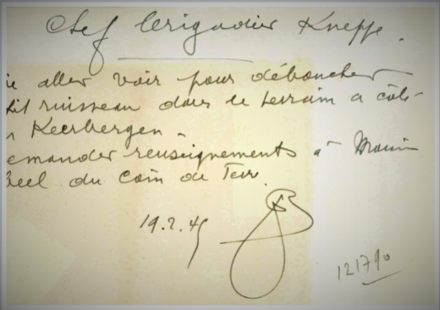
Le ruisseau du Koolhofbeek est envasé, et le chef brigadier Kneppe reçoit l’ordre d’aller le déboucher… entre « le grand immeuble » (le 32 rue du Dries !) et la ferme Van Keerberghen (à gauche sur le croquis)

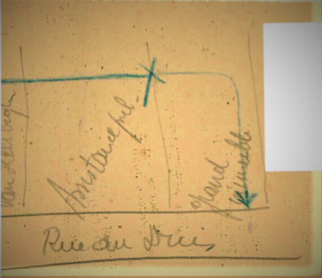

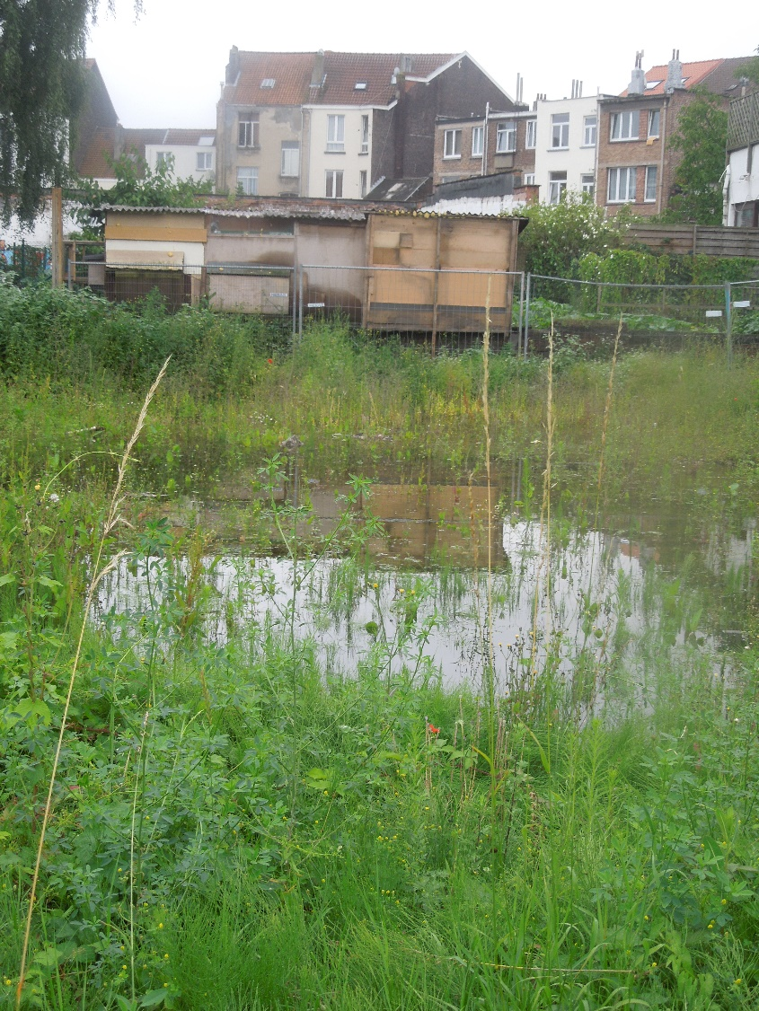
2014.
Le ruisseau « qui n’existe pas » à côté du hangar « qui n’existait pas et qui n’existe plus»…
Et si vous voyez dans la rubrique « illégalités et petites infractions entre amis », vous verrez qu’à cet endroit une canalisation de 40cm de diamètre a été fracturée. Pas par le renard du terrain, assurément…

